Documento de Requisitos  
MMO

Versão 2.0 - março de 2022

Ficha Técnica

Equipe Responsável pela Elaboração

Matheus Silva Gonçalves

Mathias Silva Sousa

Olivia Campos

Público Alvo

Este manual destina-se aos administradores do sistema MMO e para usuários que fazem o consumo de jogos online.

Sumário

Visão geral deste documento 1

Glossário, Siglas e Acrogramas 1

Definições e Atributos de Requisitos 1

• Identificação dos Requisitos 1

• Prioridades dos Requisitos 2

Abrangência e sistemas relacionados 1

Relação de usuários do sistema 1

Foram identificados três usuários do sistema MMO denominados de Administrador, Moderador e Usuário. 1

Diagrama de Caso de Uso 2

• Visão do Administrador 2

• Visão do Usuário 3

• Visão do Moderador 3

Requisitos do Sistema 1

Usabilidade 1

[RNF001] Design simples e objetivo 1

Segurança 1

[RNF002] Necessidade de Login 1

Confiabilidade 1

[RNF003] Sistema Online 24h 1

MAPA DE NAVEGAÇÃO DE INTERFACES 1

PROTOTIPAÇÃO DA INTERFACE 1

# Introdução

Este documento especifica o sistema MMO, fornecendo aos desenvolvedores as informações necessárias para o projeto e implementação, assim como para a realização dos testes e homologação do sistema.

## Visão geral deste documento

Esta introdução fornece as informações necessárias para fazer um bom uso deste documento, explicitando seus objetivos e as convenções que foram adotadas no texto, além de conter uma lista de referências para outros documentos relacionados. As demais seções apresentam a especificação do sistema MMO e estão organizadas como descrito abaixo.

* Seção 2 – Descrição geral do sistema: apresenta uma visão geral do sistema, caracterizando qual é o seu escopo e descrevendo seus usuários.
* Seção 3 – Requisitos funcionais (casos de uso): especifica todos os requisitos funcionais do sistema, descrevendo os fluxos de eventos, prioridades, atores, entradas e saídas de cada caso de uso a ser implementado.
* Seção 4 – Requisitos não funcionais: especifica todos os requisitos não funcionais do sistema, divididos em requisitos de usabilidade, confiabilidade, desempenho, segurança, distribuição, adequação a padrões e requisitos de hardware e software.
* Seção 5 – Descrição da interface com o usuário: apresenta desenhos, figuras ou rascunhos de telas do sistema.

## Glossário, Siglas e Acrogramas

***Usuário*** – é responsável por realizar compras no sistema ou apenas verificar os preços dos jogos.

***Administrador*** – é responsável por alterar dados do sistema, assim como alterar dados dos jogos, vendas e clientes (caso houver erro).

***Admin*** – administrador.

***Painel de Vendas***- painel no qual é possível visualizar todas as vendas realizadas no sistema, incluindo os usuários que realizaram a compra e a data de transação.

***Painel de Clientes*** – painel que exibe informações dos clientes cadastrados.

***Painel de Jogos*** – painel com as informações de cada jogo, incluindo preço e descrição.

***Jogos Indie*** - Jogos de baixo orçamento, geralmente criados apenas por uma pessoa.

## Definições e Atributos de Requisitos

### Identificação dos Requisitos

RF é utilizado para identificar Requisitos Funcionais e RNF é utilizado para identificar Requisitos Não Funcionais. Ambas siglas vem acompanhada de um número que é o identificador único dos requisitos. Por exemplo, o requisito [RF016] indica um requisito funcional de número 16.

### Prioridades dos Requisitos

Para estabelecer a prioridade dos requisitos foram adotadas as denominações “essencial”, “importante” e “desejável”.

* Essencial é o requisito sem o qual o sistema não entra em funcionamento. Requisitos essenciais são requisitos imprescindíveis, que têm que ser implementados impreterivelmente.
* Importante é o requisito sem o qual o sistema entra em funcionamento, mas de forma não satisfatória. Requisitos importantes devem ser implementados, mas, se não forem, o sistema poderá ser implantado e usado mesmo assim.
* Desejável é o requisito que não compromete as funcionalidades básicas do sistema, isto é, o sistema pode funcionar de forma satisfatória sem ele. Requisitos desejáveis são requisitos que podem ser deixados para versões posteriores do sistema, caso não haja tempo hábil para implementá-los na versão que está sendo especificada.

Capítulo



# Descrição geral do sistema

O sistema MMO é uma rede de vendas de jogos indie, que foi criado com o intuito de facilitar e viabilizar criadores independentes e pequenas desenvolvedoras a expor seu trabalho e entrar no mercado de jogos.

## Abrangência e sistemas relacionados

O usuário poderá fazer o cadastro/login. Sua principal função será a de comprar algum jogo, poderá enviar solicitação de adição de um jogo que seja desenvolvedor ou apenas olhar os preços e jogos da biblioteca.

A análise das solicitações será feita pelo moderador, que poderá aceitar ou negar a solicitação. É importante ressaltar que a venda de jogos será feita de forma fictícia, sem a função de transação. Além disso, o sistema contará com uma biblioteca fixa de jogos, na qual o usuário poderá realizar a compra, mesmo que nenhum desenvolver tenha publicado ainda seu jogo.

## Relação de usuários do sistema

### Foram identificados três usuários do sistema MMO denominados de Administrador, Moderador e Usuário.

* **Administrador**

O Administrador do sistema é responsável por adicionar jogos, editar informações do sistema, tais como: jogos, clientes, lista de vendas e aceitar/negar solicitações de jogos.

* **Moderador**

O moderador do sistema é responsável por adicionar jogos no sistema e aceitar/negar solicitações de jogos.

* **Usuário**

O usuário é responsável por comprar os jogos, se o usuário se cadastrou como desenvolver, então ele pode enviar solicitações de jogos.

## Diagrama de Caso de Uso

### Visão do Administrador

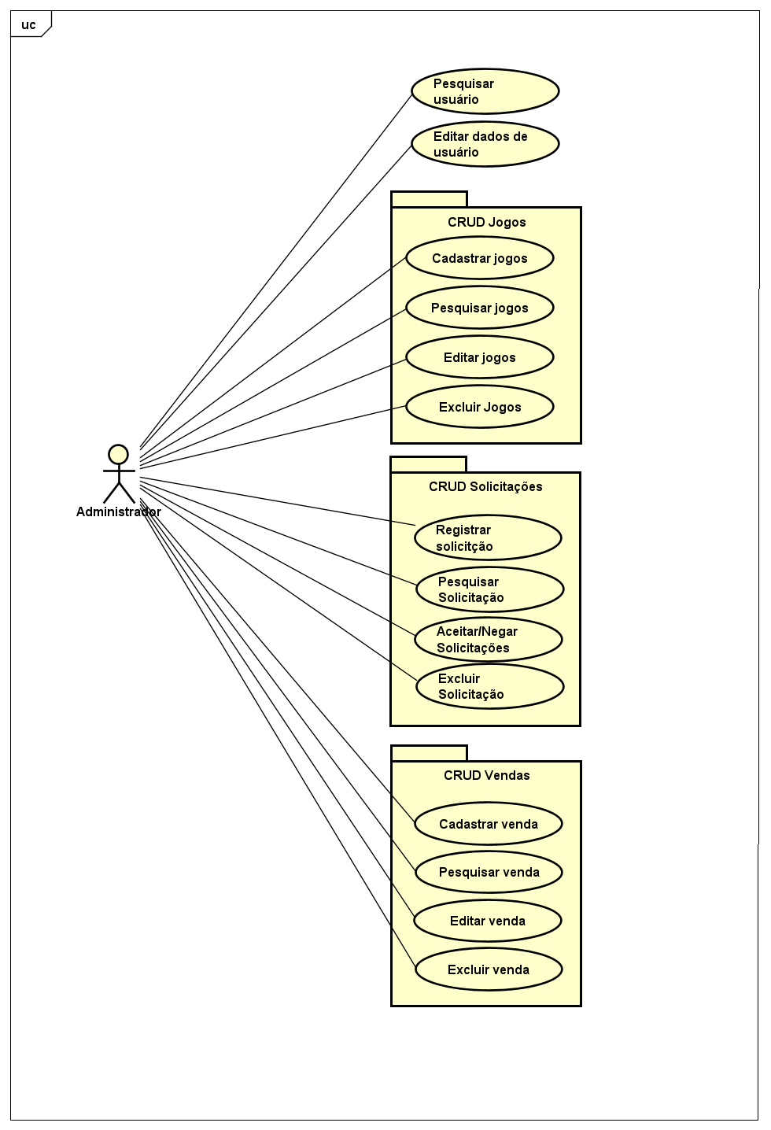

### Visão do Usuário

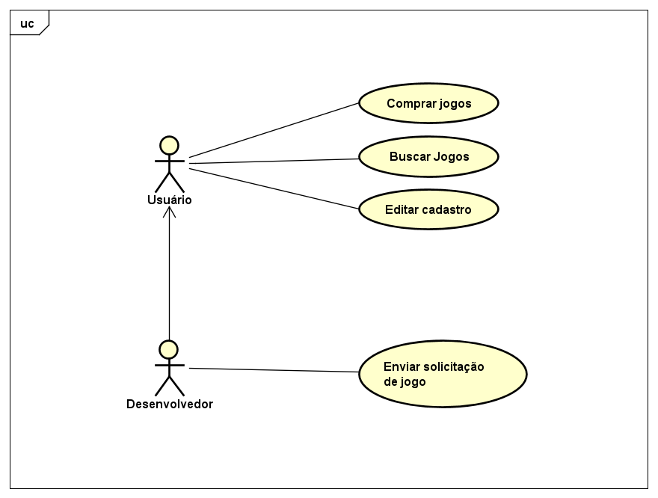

### Visão do Moderador

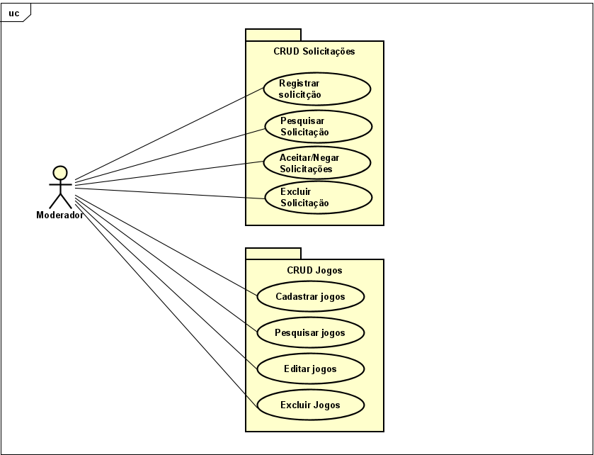

Capítulo



# Requisitos funcionais (casos de uso)

## Requisitos do Sistema

|  |  |  |
| --- | --- | --- |
| **RF 001** | **Realizar cadastro** | |
| **Prioridade:** | ( x ) Essencial ( ) Importante ( ) Desejável | |
| **Atores:** | Usuário | |
| **Resumo:** | O usuário pode realizar o cadastro no sistema, identificando como usuário regular ou desenvolvedor. | |
| **Pré-condição:** |  | |
| **Pós-condição:** |  | |
| **Interfaces:** |  | |
| **Restrições de campos:** |  | |
| **Fluxo principal:** | **Usuário:**  1- Digitar nome, e-mail e senha.  2- Clicar em registrar. | **Sistema**:  3- Sistema exibe uma tela de confirmação de registro.  4- Sistema direciona para a tela inicial. |
| **Fluxo alternativo:** |  | **Sistema**:  3- Caso os dados sejam considerados inválidos, uma mensagem alertando o usuário será exibida. |

|  |  |  |
| --- | --- | --- |
| **RF 002** | **Alterar dados de cadastro** | |
| **Prioridade:** | ( x ) Essencial ( ) Importante ( ) Desejável | |
| **Atores:** | Administrador e Usuário | |
| **Resumo:** | O Administrador e Usuário podem alterar os dados cadastrais. | |
| **Pré-condição:** | O usuário e administrador devem estar cadastros e logados no sistema. | |
| **Pós-condição:** | O sistema deve exibir uma mensagem de que as informações foram devidamente alteradas. | |
| **Interfaces:** |  | |
| **Restrições de campos:** |  | |
| **Fluxo principal:** | **Usuário e Administrador:**  1- Acessar as informações da conta.  2- Selecionar o botão de alterar. | **Sistema**:  3- Informa que o processo foi concluído. |
| **Fluxo alternativo:** |  | **Sistema**:  3- Sistema exibe uma mensagem informação que as informações são inválidas. |

|  |  |  |
| --- | --- | --- |
| **RF 003** | **Cadastrar jogo no sistema** | |
| **Prioridade:** | ( x ) Essencial ( ) Importante ( ) Desejável | |
| **Atores:** | Administrador e moderador | |
| **Resumo:** | O Administrador ou Moderador podem cadastrar um jogo na loja. | |
| **Pré-condição:** | O administrador/moderador deve estar logado no sistema. | |
| **Pós-condição:** | O sistema adiciona o jogo na biblioteca. | |
| **Interfaces:** |  | |
| **Restrições de campos:** |  | |
| **Fluxo principal:** | **Administrador/Moderador:**  1- Acessar o painel de controle.  2- Acessar o painel de jogos.  3- Clicar em Adicionar Jogo.  5- Registra as informações do jogo. | **Sistema**:  4- Exibe a tabela para que o jogo seja cadastrado.  6- Exibe a mensagem de que o jogo foi devidamente cadastrado.  7- Retorna para o painel de jogos. |
| **Fluxo alternativo:** |  | **Sistema**:  6- Se o jogo já existir na biblioteca, o sistema exibe uma mensagem de que não foi possível registrador o jogo.  7- Retorna para o painel de jogos. |

|  |  |  |
| --- | --- | --- |
| **RF 005** | **Alterar dados do jogo** | |
| **Prioridade:** | ( x ) Essencial ( ) Importante ( ) Desejável | |
| **Atores:** | Administrador e Moderador | |
| **Resumo:** | O Administrador e Moderador podem alterar informações relacionadas aos jogos. | |
| **Pré-condição:** | O Administrador e Moderador devem estar logados no sistema. E o jogo deve estar cadastrado na biblioteca. | |
| **Pós-condição:** | As informações do jogo serão alteradas. | |
| **Interfaces:** |  | |
| **Restrições de campos:** |  | |
| **Fluxo principal:** | **Administrador e Moderador:**  1- Acessa o painel de controle  2- Acessa o painel de jogos  3- Procura o jogo a ser alterado  4- Clica na opção de editar  6- Editar as informações  7- Clica em concluir | **Sistema**:  5- Exibe informações do jogo  8- Exibe uma mensagem dizendo que as alterações foram realizadas com sucesso. |
| **Fluxo alternativo:** |  | **Sistema**:  8- Caso não seja feita nenhuma alteração, o sistema retorna ao painel de jogos. |

|  |  |  |
| --- | --- | --- |
| **RF 006** | **Pesquisar usuário** | |
| **Prioridade:** | ( ) Essencial ( x ) Importante ( ) Desejável | |
| **Atores:** | Administrador | |
| **Resumo:** | O administrador pode pesquisar os usuários cadastrados | |
| **Pré-condição:** | 1- O usuário a ser pesquisado tem que estar cadastrado  2- O administrador deve estar logado como admin | |
| **Pós-condição:** |  | |
| **Interfaces:** |  | |
| **Restrições de campos:** |  | |
| **Fluxo principal:** | **Usuário:**  1- O admin irá acessar a tabela de usuários cadastrados  2- Acessa a aba de pesquisa  3- Insere a id do usuário | **Sistema**:  4- O usuário pesquisado é exibido |
| **Fluxo alternativo:** |  | **Sistema**:  4- O sistema exibe uma mensagem dizendo que o usuário não foi encontrado |

|  |  |  |
| --- | --- | --- |
| **RF 007** | **Pesquisar um jogo** | |
| **Prioridade:** | ( ) Essencial ( x ) Importante ( ) Desejável | |
| **Atores:** | Usuário | |
| **Resumo:** | O Usuário pode procurar um jogo na biblioteca da loja. | |
| **Pré-condição:** | O jogo deve estar cadastrado na biblioteca. O usuário deve estar logado no sistema. | |
| **Pós-condição:** | O jogo é exibido na biblioteca. | |
| **Interfaces:** |  | |
| **Restrições de campos:** |  | |
| **Fluxo principal:** | **Administrador, Usuário, Moderador:**  1- Acessa a aba de pesquisa  2- Digita o nome do jogo | **Sistema**:  3- Exibe o jogo encontrado |
| **Fluxo alternativo:** |  | **Sistema**:  3- Informa que não há nenhum resultado encontrado |

|  |  |  |
| --- | --- | --- |
| **RF 008** | **Comprar jogo** | |
| **Prioridade:** | ( x ) Essencial ( ) Importante ( ) Desejável | |
| **Atores:** | Usuário | |
| **Resumo:** | O usuário pode comprar os jogos disponíveis na biblioteca | |
| **Pré-condição:** | Estar logado no sistema. | |
| **Pós-condição:** | Jogo fica disponível para download. | |
| **Interfaces:** |  | |
| **Restrições de campos:** |  | |
| **Fluxo principal:** | **Usuário:**  1- Clicar em um jogo.  3- Finalizar o carrinho de compras | **Sistema**:  2- Sistema indica que o jogo foi adicionado ao carrinho.  4- Sistema informa que a compra foi efetuada.  5- O sistema disponibiliza o jogo para download. |
| **Fluxo alternativo:** |  | **Sistema**:  3- Caso os dados sejam considerados inválidos, o sistema informa que a compra não foi efetuada. |

|  |  |  |
| --- | --- | --- |
| **RF 009** | **Enviar Solicitação de Jogo** | |
| **Prioridade:** | ( x ) Essencial ( ) Importante ( ) Desejável | |
| **Atores:** | Usuário | |
| **Resumo:** | O usuário manda para o sistema uma solicitação para seu jogo ser adicionado a biblioteca da loja. | |
| **Pré-condição:** | O usuário estar logado ao sistema | |
| **Pós-condição:** | Uma solicitação é enviada para o sistema sobre a integração do jogo na biblioteca | |
| **Interfaces:** |  | |
| **Restrições de campos:** |  | |
| **Fluxo principal:** | **Usuário:**  1- O usuário abre o painel de enviar solicitação  3- O usuário preenche com as informações necessárias  4- Clica em enviar solicitação | **Sistema**:  2- Exibe uma página para preencher os dados  5- Sistema exibe uma mensagem dizendo que a solicitação foi enviada com sucesso |
| **Fluxo alternativo:** |  | **Sistema**:  5- Caso tenha alguma informação faltando, o sistema impede que a solicitação seja enviada e pede para que o usuário corrija os dados necessários |

|  |  |  |
| --- | --- | --- |
| **RF 010** | **Cadastrar Venda** | |
| **Prioridade:** | ( x ) Essencial ( ) Importante ( ) Desejável | |
| **Atores:** | Admin | |
| **Resumo:** | O admin pode cadastrar uma venda no sistema | |
| **Pré-condição:** | O admin deve estar logado no sistema | |
| **Pós-condição:** | O jogo fica disponível pra quem comprou | |
| **Interfaces:** |  | |
| **Restrições de campos:** |  | |
| **Fluxo principal:** | **Usuário, Admin:**  1- O usuário indica que comprou o jogo  2- O admin recebe a solicitação de compra  3- O admin faz a compra com os dados do usuário | **Sistema**:  4- O sistema exibe para o usuário uma mensagem informando que a compra foi efetuada |
| **Fluxo alternativo:** |  | **Sistema**: |

|  |  |  |
| --- | --- | --- |
| **RF 011** | **Pesquisar Vendas** | |
| **Prioridade:** | ( ) Essencial ( x ) Importante ( ) Desejável | |
| **Atores:** | Admin | |
| **Resumo:** | O admin pode pesquisar uma venda dentro do histórico de vendas da loja | |
| **Pré-condição:** | 1- A venda ter ocorrido  2- O admin estar logado | |
| **Pós-condição:** |  | |
| **Interfaces:** |  | |
| **Restrições de campos:** |  | |
| **Fluxo principal:** | **Administrador:**  1- O admin acessa a tabela de vendas  2- Seleciona a aba de pesquisa  3- Digita o ID da venda | **Sistema**:  4- O resultado da busca será exibido pelo sistema |
| **Fluxo alternativo:** |  | **Sistema**:  4- O sistema exibe uma mensagem indicando que não há resultados relacionados com o que foi pesquisado |

|  |  |  |
| --- | --- | --- |
| **RF 012** | **Excluir Jogos** | |
| **Prioridade:** | ( x ) Essencial ( ) Importante ( ) Desejável | |
| **Atores:** | Administrador, moderador | |
| **Resumo:** | O jogo selecionado é excluído e não será mais exibido na biblioteca da loja | |
| **Pré-condição:** | O jogo está cadastrado na loja.  O admin/moderador está logado no sistema na loja. | |
| **Pós-condição:** | O jogo não será mais exibido na biblioteca da loja | |
| **Interfaces:** |  | |
| **Restrições de campos:** |  | |
| **Fluxo principal:** | **Administrador, Moderador:**  1- Acessa o painel de jogos  2- Procura pelo jogo a ser excluído  3- Clica em apagar jogo | **Sistema**:  4- Uma mensagem é exibida indicando que o jogo não está mais disponível na biblioteca do sistema. |
| **Fluxo alternativo:** |  | **Sistema**: |

Capítulo



# Requisitos não funcionais

## Usabilidade

Esta seção descreve os requisitos não funcionais associados à facilidade de uso da interface com o usuário, material de treinamento e documentação do sistema.

[RNF001] Design simples e objetivo

O sistema deve possuir um design no qual os nomes dos botões fiquem claros para o usuário, afim de melhorar a experiência no site. Evitando possíveis dificuldades na navegação e entendimento do sistema.

|  |  |  |  |  |  |  |
| --- | --- | --- | --- | --- | --- | --- |
| **Prioridade**: | ◻ | Essencial | ◻ | Importante | ☑ | Desejável |

## Segurança

Esta seção descreve os requisitos não funcionais associados à integridade, privacidade e autenticidade dos dados do sistema.

[RNF002] Necessidade de Login

É necessário fazer o login no sistema para ter acesso ao sistema e alterar os dados disponíveis.

|  |  |  |  |  |  |  |
| --- | --- | --- | --- | --- | --- | --- |
| **Prioridade**: | ☑ | Essencial | ◻ | Importante | ◻ | Desejável |

## Confiabilidade

Esta seção descreve os requisitos não funcionais associados à frequência, severidade de falhas do sistema e habilidade de recuperação das mesmas, bem como à corretude do sistema.

[RNF003] Sistema Online 24h

O sistema foi feito para funcionar 24h por dia, durante todos os dias da semana.

|  |  |  |  |  |  |  |
| --- | --- | --- | --- | --- | --- | --- |
| **Prioridade**: | ◻ | Essencial | ☑ | Importante | ◻ | Desejável |

Capítulo



# Descrição da interface com o usuário

Neste documento, adota-se “I_” para indicar uma interface, “IE_” para indicar uma interface com mensagem de erro e “IS_” para identificar uma interface com mensagem de sucesso. Assim, a interface de login do sistema é nomeada como “I_Login”.

## MAPA DE NAVEGAÇÃO DE INTERFACES

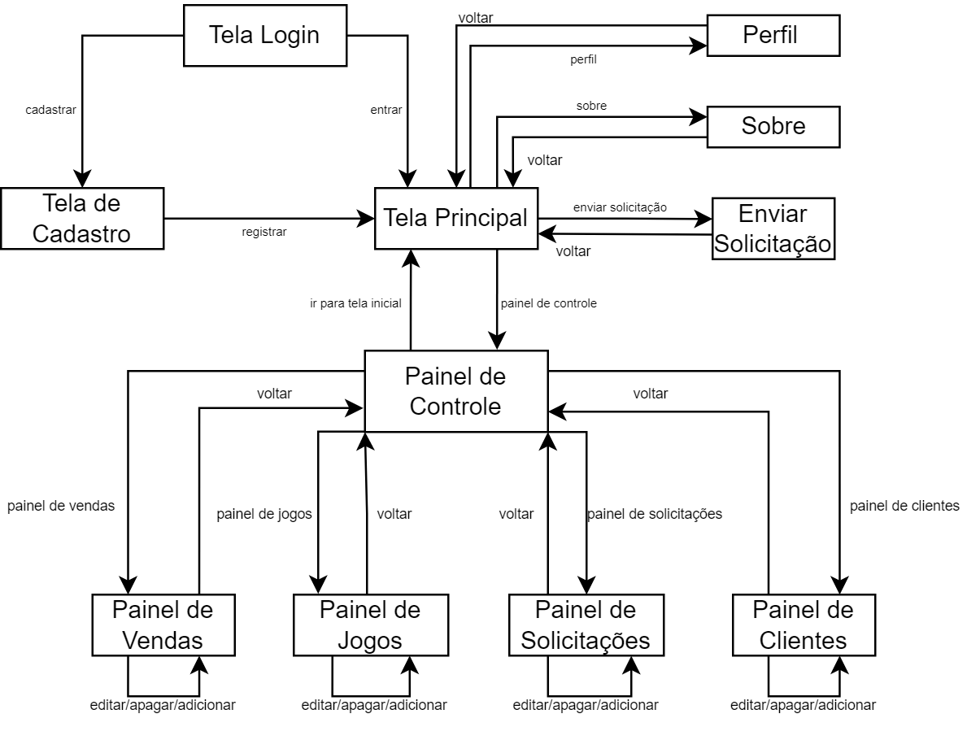

## PROTOTIPAÇÃO DA INTERFACE

[Link do protótipo no FIGMA](https://www.figma.com/proto/SdSmbk8628zFsGdzWz52J9/Protótipo-MMO)